ШИФРА РАДНОГ ЗАДАТКА: **4ЕТR – B12**

НАЗИВ РАДНОГ ЗАДАТКА: **Светлосни индикатор уласка**

Организација „Млади виногради“ бави се пројектовањем и подизањем младих винограда. Данас је подизање модерних винограда незамисливо без ослонца – арматуре. Арматура се састоји од стубова, жице, анкера, различитих затезача и додатних помагала. Посебна пажња се поклања пројектовању и постављању затезача, зато што се сваке године у пролеће жице морају поново затегнути. , Пројектни тим је одлучио да виноградарима олакша и убрза овај посао, тако што ће направити управљачки систем за затезање жице.

Компанија у којој радите ангажована је да направи потребан хардвер и софтвер који ће омогућити затезање жице у засадима винограда. У магацину компаније на располагању су компоненте које се могу користити за реализацију система.

На основу спецификације дате у **Прилогу задатка** урадити следеће:

* Повезати и конфигурисати једноставан управљачки систем према захтевима корисника:
* Написати програм за остваривање функционалности захтева купца;
* Демонстрирати рад система за затезање жице;
* Ажурирати стање у магацину после обављене интервенције;
* Написати рачун о извршеној интервенцији;
* Формиране фајлове снимити на радну површину рачунара (desktop), у директоријум Maturski_ispit-4ЕTR\Ime_Prezime\4ЕTR-B12, где се као име и презиме уноси име ученика.

Предвиђено време за израду задатка је 120 минута.

По истеку максималног времена задатак се прекида и бодује се оно што је до тада урађено.

У оквиру времена за израду задатка ученик може да одустане од даљег рада, при чему се бодује оно што је до тада урађено.

Стање у магацину компаније дато је у табели Prilog 4ETR dok1.

Образац за писање рачуна о интервенцији дат је као Prilog 4ETR dok3.

Потребан софтвер (терминал за серијску комуникацију) и фајлови (datasheet ATmega328P и datasheet мотора) снимљени су на радну површину рачунара (desktop), у директоријум Maturski_ispit-4ЕTR \Potreban_softver.

**Прилог за задатак:**

Потребно је:

* извршити тестирање хардверског дела система након повезивања компоненти. За тестирање користити програм који ће покренути мотор на брзину од 50% и пустити га да ради 3 секунде;
* омогућити затезање жице.

.

Шема управљачког система са потребним компонентама:

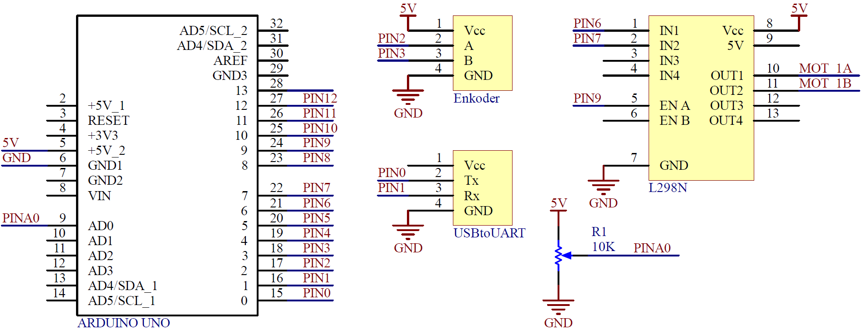

Начин повезивања компоненти на тест плочу:

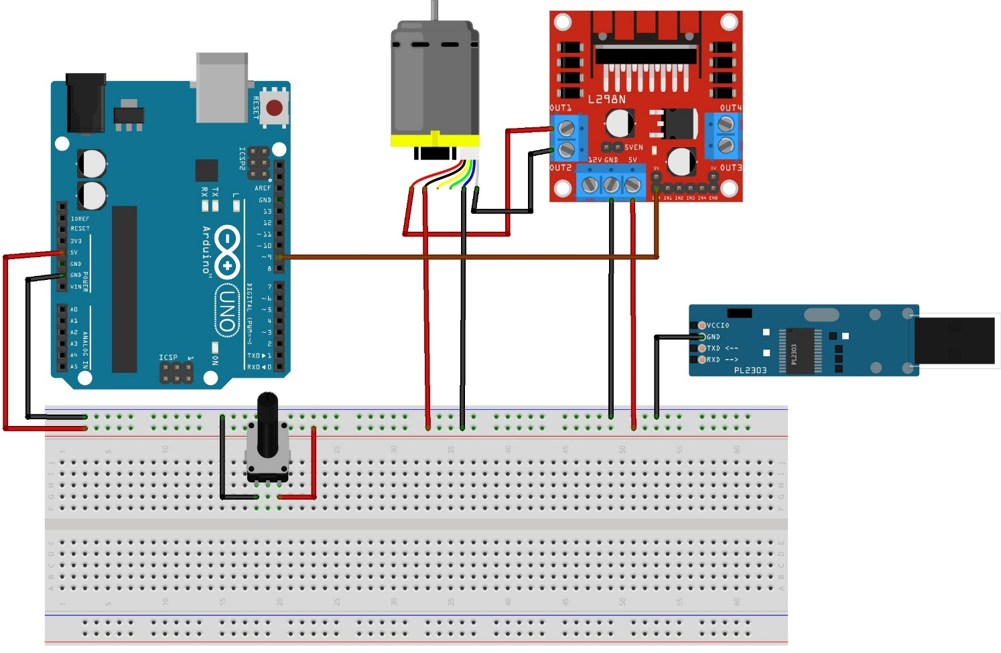

Написати програм који врши намотавање жице на котур. Како би се започело намотавање жице прво је потребно послати укупан број намотаја жице и након тога послати команду #СТАРТ; како би мотор почео да ради. Команде се шаљу са централног рачунара користећи серијску комуникацију. Када се оствари жељени број намотаја жице мотор се зауставља и врши се слање поруке „Намотавање жице је успешно завршено“ централном рачунару. Брзина мотора се подешава потенциометром. Уколико током рада мотора дође до проблема мотор се може зауставити слањем команде #СТОП;. Након примања ове команде мотор је потребно одмах зауставити.

АУТОР ЗАДАТКА: Весна Станојевић

ЗАДАТАК ПРЕГЛЕДАЛИ: